Башҡортостан Республикаһы  Шаран районы  муниципаль районының  Мичурин ауыл Советы  ауыл биләмәһе Советы  452638, Мичурин ауылы,  тел.(34769) 2-44-48 | 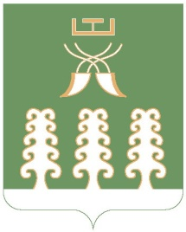 | Республика Башкортостан  муниципальный район  Шаранский район  Совет сельского поселения  Мичуринский сельсовет  452638, с.Мичуринск,  тел.(34769) 2-44-48
ҠАРАР РЕШЕНИЕ

Об отмене решения Совета №4/41 от 23 декабря 2015 года «Об утверждении Дополнительного соглашения к Соглашению
с Администрацией муниципального района Шаранский район Республики Башкортостан»

В связи с изменениями федерального законодательства, руководствуясь частью 3 статьи 14 Федерального закона №131-ФЗ от 6 октября 2003 года «Об общих принципах организации местного самоуправления в Российской Федерации», Совет сельского поселения Мичуринский сельсовет муниципального района Шаранский район Республики Башкортостан решил:
- Решения Совета №4/41 от 23 декабря 2015 года «Об утверждении Дополнительного соглашения к Соглашению с Администрацией муниципального района Шаранский район Республики Башкортостан» признать утратившим силу.
- Настоящее решение вступает в силу с момента подписания.
- Настоящее решение опубликовать (разместить в сети общего доступа «Интернет» на сайте сельского поселения Мичуринский сельсовет муниципального района Шаранский район Республики Башкортостан и обнародовать на информационном стенде Администрации сельского поселения Мичуринский сельсовет муниципального района Шаранский район Республики Башкортостан.

Глава сельского поселения
Мичуринский сельсовет В.Н.Корочкин

с.Мичуринск
29.02.2016
№ 5/56

